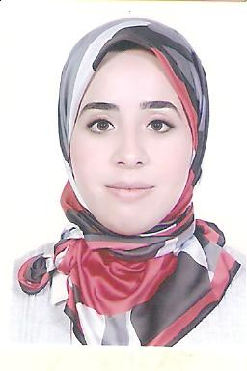
RKIA EL OUAD
Née le : 10/03/1992
Célibataire
Adresse : DR BIZOURANE SIDI BOUSHAB CHTOUKA AIT BAHA
GSM : 06-97-81-96-83
Email : elouadrkia@gmail.com

Formation

- 2016/2017:Troisième année en économie et gestion à la faculté de la science juridique, économique et sociale à l’université ibn zohr à Agadir
- 2014/2015: Diplôme d’études universitaires générales, en science économique à l’université IBN ZOHR à Agadir
- 2010/2011: Baccalauréat des sciences physique au lycée AL MASSIRA EL KHADRA
Expériences Professionnelles

- 1 an de travail comme Baby-sittere en agence 24 services
- De 01/10/2014 au 31/10/2014 : Attestation de stage en assurance SAHAM
- De 23/06/2014 au 20/07/2014 : Stage au sein de Sté FIRCOFISC NEW S.A.R.L.
- 01/11/2012 : Cours de soutien à domicile
- 2010/2011 : membre a l’association TARGANT à BIOUGRA
Langues

- Tamazight : langue maternelle.
- Arabe : courant
- Français : courant
- Anglais : notion de base
INFORMATIQUE/BUREAUTIQUE

- Pack Office (Word, Powerpoint, Excel)
ATOUTS

- Dynamique, Esprit de groupe, sens d’organisation et de responsabilité
LOISIRS

- Sport +Voyage
- Lecture

